1. 预习任务

1.1 前置知识点复习
- 作用域和生命周期
- 普通局部变量
- 属于某个{}，在{}外部不能使用此变量，在{}内部是可以使用
- 执行到普通局部变量定义语句，才会分配空间，离开{}，自动释放
- 普通局部变量不初始化，默认值为随机数

- static局部变量
- 属于某个{}，在{}外部不能使用此变量，在{}内部是可以使用
- 在编译阶段就已经分配空间，初始化只能使用常量
- static局部变量不初始化，默认值为0
- 离开{}，static局部变量不会释放，只有整个程序结束才释放

c. 普通全局变量
- 在编译阶段分配空间，只有整个程序结束才释放
- 普通全局变量只要定义了，任何地方都能使用，使用前需要声明
- 所有的.c文件，只能定义一次普通全局变量，但是可以声明多次（外部链接）

d. static全局变量
- 在编译阶段分配空间，只有整个程序结束才释放
- static全局变量只能在定义所在的文件中使用此变量（内部链接）
- 不同的.c文件，可以定义一次static全局变量

e. extern函数和static函数的区别（作用域）
- extern函数所有文件都是调用，所有文件只能出现一次extern函数定义
- static函数只能在定义所在的文件中调用此函数，不同文件，可以定义一次static函数

- 内存布局
a. 内存分区
- text(代码区)：函数，只读
- data(数据区)：初始化的数据：全局变量，static变量，文字常量（只读）
- bss：未初始化的数据：全局变量，static变量
- heap(堆区)：由用户手动申请和释放(malloc, free)
- stack(栈区)：程序自动申请空间自动释放，非static局部变量

b. 内存操作函数
c. 堆区内存分配和释放
d. 内存分区代码分析

1.2 预习笔记阅读
请参考《C基础讲义.doc》第119页至130页内容。

学习目标与要求
编号 | 目标 | 重点 | 难点
1. | 掌握结构体的基本用法
☞a | 熟练进行结构体的定义与使用 | √
☞b | 熟练进行结构体的初始化 | √
☞c | 熟练进行结构体数组的使用 | √
☞d | 熟练进行结构体嵌套使用 | √
2. | 掌握结构体嵌套指针和数组
☞a | 描述结构体变量和结构体指针变量的关系和区别 | √
☞b | 描述结构体变量的普通成员和指针成员的关系和区别 | √
☞c | 熟练在堆中创建结构体变量 | √ | √
3. | 熟练使用结构体作为函数参数 | √
4. | 熟练使用union联合体类型
5. | 熟练使用enum枚举类型
6. | 熟练使用typedef声明类型 | √

3. 练习任务

3.1 【复习】复习今日内容

3.2 【总结】总结今日内容整理成思维导图
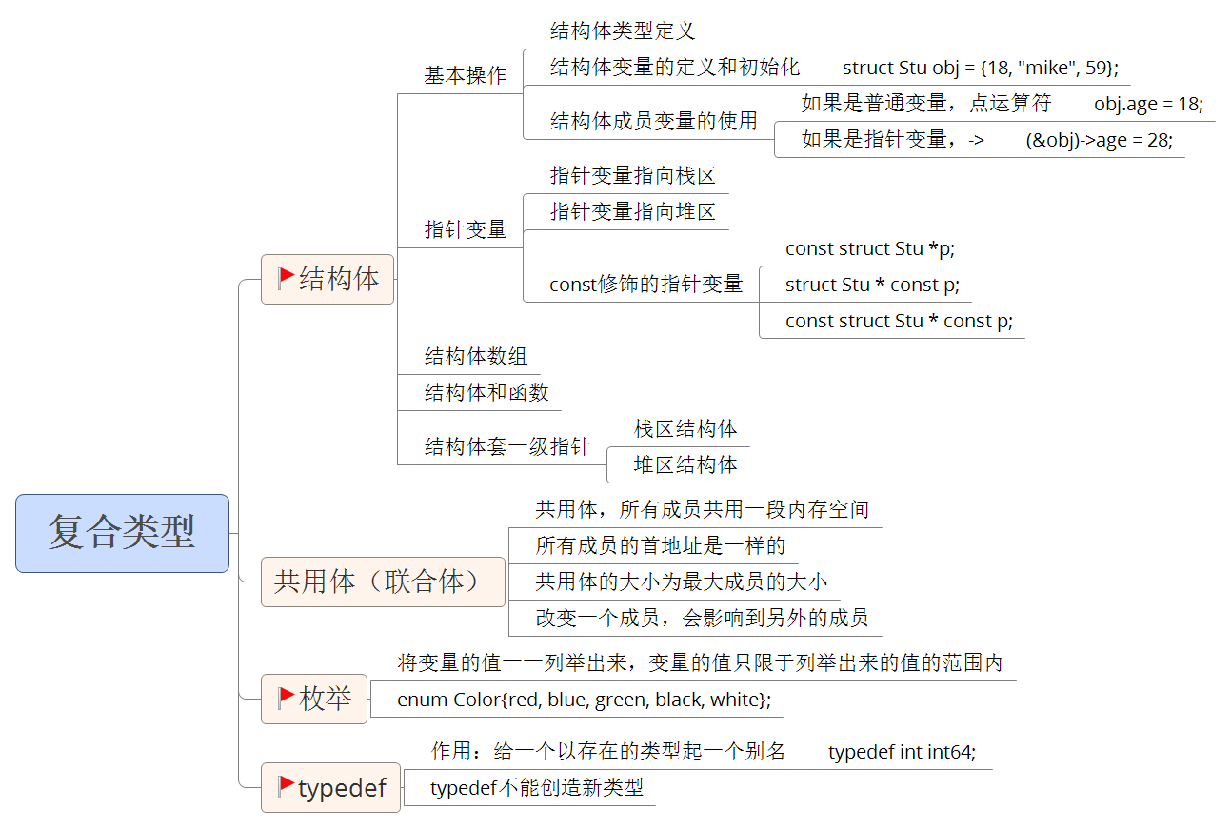

3.3 思考任务（课后练习）
1. 假如有5个学生，按照年龄排序，如果年龄相同，按照成绩排序
struct student
{
char name[50];//姓名
unsigned int age;
int score;//成绩
};

2. 利用sleep函数结合结构体，编写一个模拟时钟
struct Time
{//表示时间的数据类型
int hour;
int minute;
int second;
};
提示：
- #include <unistd.h>
sleep(1); //以秒为单位
- fflush(stdout); //人为刷新打印缓冲区
- "\r"，转义字符，跳到句首打印

3.4 博学谷每日测评
登陆博学谷系统进行每日测评。

